I OSA
x | 11 | 12 | 13 | 14 | 15
21 | 231 | 252 | 273 | 294 | 315
22 | 242 | 264 | 286 | 308 | 330
23 | 253 | 276 | 299 | 322 | 345
24 | 264 | 288 | 312 | 336 | 360
25 | 275 | 300 | 325 | 350 | 375

1. Uuri antud korrutamistabelit.

(a) Kasuta tabelit, et täita lüngad.

24 x 13 = ……….

15 x ………… = 330

288 : 24 = ……….

(b) Kasuta tabelit, et täita lüngad. Kirjuta kaks erinevat arvupaari.

…………… x ………… = 264

a …………… x ………… = 264
600
60
6
4
40
400
300
30
1
10
100
2. Uuri antud arvukaarte.

(a) Vali kaks kaarti, mida liites saad kokku 70.
Kirjuta need arvud tühjadele kaartidele.

Nüüd vali kaks teistsugust kaarti, mille liites saad kokku 70.

(b) Kolm antud kaarti liites kokku annavad 70. Mis need kolm kaarti on?

(c) Kahe arvu vahe on 70. Millised kaks kaarti need on?

(d) Millised kaks kaarti muudaksid avaldise õigeks? Kirjuta arvud kaartidesse.
3
x
+
=
70

3. (a) Arvuta

46 + 19 = ……………. 82 – 69 = …………….

6 ⋅ 6 = ……………. 28 : 4 = …………….

238 + 1487 = ……………. 723 – 154 = …………….

(b) Milline arv tuleb liita arvuga 57, et saada 100? ………………….

a a a aa a a a
(c) Milline arv tuleb lahutada arvust 100, et saada 86? ………………….
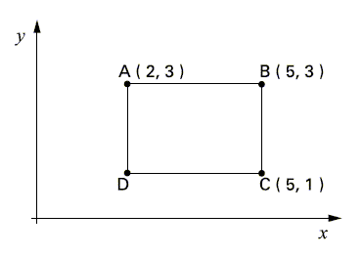
4. Vaata joonist.

(a) Punkt K on punktide B ja C keskpunkt.

Mis on punkti K koordinaadid? (…,…)

(b) Kujund ABCD on ristkülik.

Mis on punkti D koordinaadid? (…,…)

5. Nool näitab termomeetril 20°C

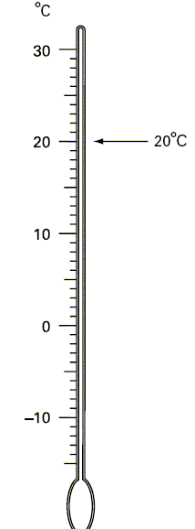
(a) Joonesat nool, et ta näitaks 7^{O}C. Kirjuta noolele 7^{O}C

(b) Joonesat nool, et ta näitaks -5^{O}C. Kirjuta noolele –5^{O}C

(c) New Yorgis oli temperatuur –2^{O}C. Atlantas oli temperatuur 7^{O}C soojem.
Milline temperatuur oli Atlantas? …………^{O}C

(d) Amsterdamis oli temperatuur 3^{O}C. Helsingis oli temperatuur –8^{O}C.
Mitu kraadi oli Amsterdamis soojem
kui Helsingis? …………^{O}C

6. (a) Täida lüngad.

25$\frac{1}{2}$ + ………….. = 27

150 – …………..= 27
50% arvust …………..= aaa 27

veerand arvust …………..= 27

(b) Kirjuta arvud lünka, et võrdus oleks õige.

………….. x ………….. = 27

………….. : ………….. = 27

7. Minu kell näitab :
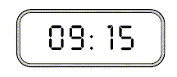

Tundide ja minutite arvud on mõlemad 3 kordsed.
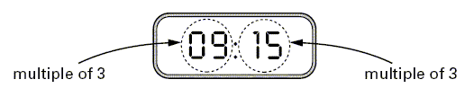
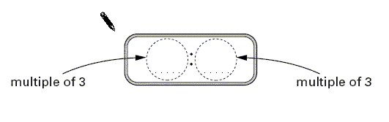
(a) Kirjuta mingi teine aeg, kui tundide ja minutite arvud on mõlemad 3 kordsed.
3 kordne
3 kordne
3 kordne
3 kordne

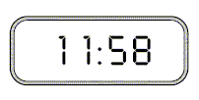
(b) Hiljem minu kell näitas:

Mitme minuti pärast kell näitab aega, et tundide ja minutite arvud oleksid mõlemad 6 kordsed?
aaaaaaa

……………… minuti pärast

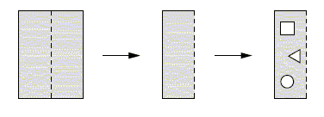
8. (a) Ma võtsin ristkülikukujulise paberi. Voltisin selle pooleks, siis lõikasin välja kolm kujundit.

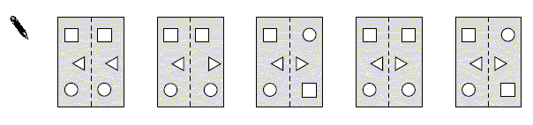
Siis ma tegin paberi lahti. Ringita joonis, mis näitab kuidas nüüd näeb välja minu paber.
(b) Ma võtsin teise ristkülikukujulise paberi. Voltisin selle pooleks, siis veel pooleks ning lõikasin välja kaks kujundit.
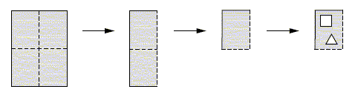
Siis ma tegin paberi lahti. Ringita joonis, mis näitab kuidas nüüd näeb välja minu paber.
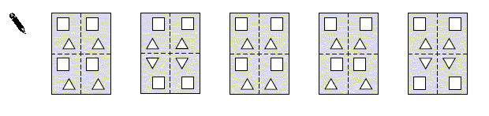
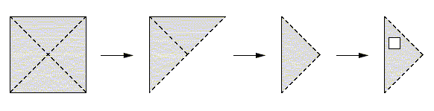
(c) Ma võtsin ruudukujulise paberi. Voltisin selle pooleks, siis veel pooleks ning lõikasin välja ühe kujundi.

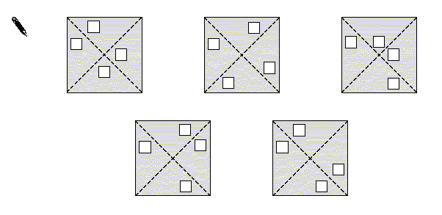
Siis ma tegin paberi lahti. Ringita joonis, mis näitab kuidas nüüd näeb välja minu paber.

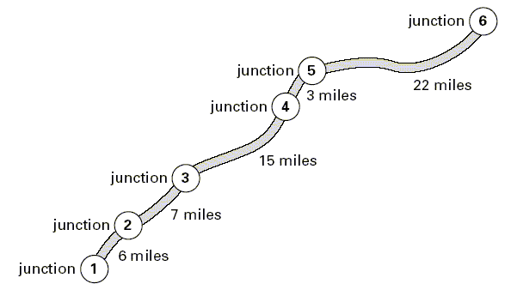
9. Joonis näitab, mitu miili on mottorrataraja sõlmede (junction) vahel.

(a) Mitu miili on sõlmest  sõlmeni ? …………………. miili

(b) Milline sõlm on 31 miili kaugusel sõlmest ? ……………………..

(c) Mr Patel kasutas mootorrattarada. Ta sõitis sõlmest  kuni ja pööras tagasi sõlmest kuni . Ta tegi seda iga päev viie päeva jooksul. Mitu miili ta läbis kokku?

…………………. miili

10. (a) Kirjuta vastused.
(4 + 2) ⋅ 3 = ………………. 4 + (2 ⋅ 3) = ……………….

(b) Leia vastus
(2 + 4) ⋅ (6 + 3 + 1) = ……………….

aaa a a a a a a
(c) Pane sulud nii, et vastuseks oleks 50

4 + 5 + 1 ⋅ 5

(d) Nüüd pane sulud nii, et vastuseks oleks 34

4 + 5 + 1 ⋅ 5

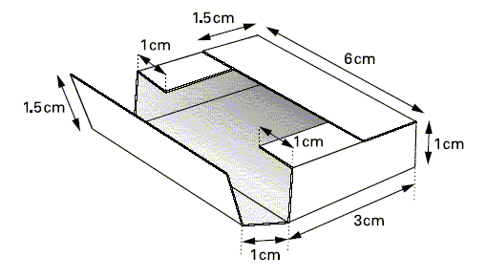
11. Joonisel on kujutatud karp.
Lõpeta karbi pinnalaotuse joonestamine.

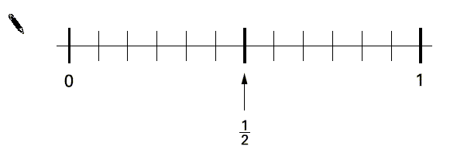
12. (a) Vaata need murde. $\frac{1}{2}$ $\frac{1}{3}$ $\frac{5}{6}$
Märgi iga murd arvkiirele. Üks on juba tehtud.

(b) Täida lüngad
$\frac{2}{\text{12}}=\frac{}{6}$ $\frac{1}{2}=\frac{\text{12}}{}$ $\frac{1}{}=\frac{6}{\text{24}}$

13. Mark ja Kate ostsid kumbki perekrõpsukarbi Igas karbis oli on kümme pakki krõpse. Tabel näitab, mitu pakki erineva maitsega krõpse on igas perekarbis.
Maitse | pakkide arv
Mõrud | 5
äädikas | 2
kana | 2
juust | 1
(a) Mark kavatseb võtta suvalise krõpsupaki perekarbist.
Lõpeta need laused.

Tõenäosus, et tuleb ………………….. maitsega on $\frac{1}{2}$

Tõenäosus, et tuleb juustumaitsega on ……………….

aaaaaaaaa
(b) Kate sõi kaks pakki mõrukrõpse perekarbist, kus oli kokku 10 pakki. Nüüd ta kavatseb võtta suvalise krõpsupaki nendest, mis jäi üle.
Milline on tõenäosus, et tuleb juustumaitsega pakk? ……………….

(c)Poes müüakse 12 pakki krõpse suures karbis. Ma kavatsen võtta suvaliselt ühe paki suurest karbist. Tabel näitab, milline on tõenäosus saada iga maitsega krõpse. Kasutades tõenäosust, arvuta, mitu pakki erineva maitsega krõpse on suures karbis.

maitse | tõenäosus | pakkide arv
mõrud | $$\frac{7}{\text{12}}$$
äädikas | $$\frac{1}{4}$$
kana | $$\frac{1}{5}$$
juust | 0

14. Diagrammid näitavad päikesepasteliste tundide arvu kahes erinevas kuus.
Päikepaisteliste tundide arv kuus A

Päikepaisteliste tundide arv kuus B

(a) Mitu päeva on kuus A? Tee linnuke () õige ruudu sisse.

28  29  30  31  ei ole võimalik öelda 

(b) Mitu päeva on kuus B? Tee linnuke () õige ruudu sisse.

28  29  30  31  ei ole võimalik öelda 

(c) Millises kuus oli rohkem päikesepaistelisi tunde? Tee linnuke () õige ruudu sisse.

kuus A  kuus B 

Seleta, kust sa seda tead.

15. (a) Milline osa kujundist on värvitud? Kirjuta see taandatud murruna.
a a a aaa

……………………….

(b) Milline protsent kujundist on värvitud?

a a a aaa
……………………….%

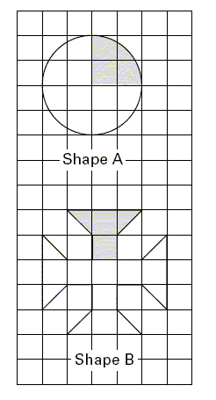
(c) Millisel kujundil suurem protsent on värvitud? Tee linnuke () õige ruudu sisse.
Kujund
Kujund

 Kujund A

 Kujund B

 Mõlemad onsamad

Seleta, kust sa seda tead.

16. (a) Jalgpalliklubi plaanib reisi. Klubi tellis 234 bussi. Iga buss veab 52 reisijat. Mitu reisijat on kokku? Näita oma tööd.

aaaa a a a a a
………………… reisijat

(b) Klubi tahab panna iga bussi esmaabikolmplekti iga 234 bussi. Esmaabikolmplekt müüakse karpides, kus on 18 komplekti. Mitu karpi klubi tuleb osta?

………………… karpi

17. Arvuta

238 + 1487 = ……………………. 723 – 154 = …………………….
18. Koolis on 60 õpilast. 6 nendest kannavad prille.
(a) Sektordiagramm ei ole joonestatud täpselt.
Millised nurgad peavad olema?
Näita oma tööd.
aa a a a a a

…………..^{O} ja …………..^{O}

(b) Täpselt pool 60 õpilastest on poisid. Kasutades seda informatsioni, leia mitu protsenti poistest koolis kannab prille.
Pane linnukese () õige ruudu sisse.

 5%  6%  10%  20%  50%  ei ole võimalik leida

19. Ali, Barry ja Cindy igaühel on loendurite kott.Nad ei tea mitu loendurit on igas kotis.Nad teavad, et
Barryl on kaks võrra rohkem loendurit kui Alil.
Cindyl on neli korda samapalju loendurit kui Alil
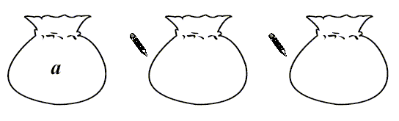
(a) Ali ütles, et tal on kotis a loendurit. Kirjuta avaldis kasutades a, et näidata loendurite arv Barry kotis ja Cindy kotis.
Ali kott
Barry kott
Cindy kott

(b) Barry ütles, et tal on kotis b loendurit. Kirjuta avaldis kasutades b, et näidata loendurite arv Ali kotis ja Cindy kotis.calls the number of counters in his bag b
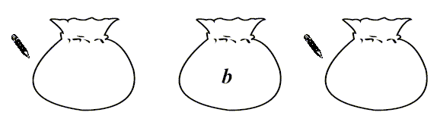
Ali kott
Barry kott
Cindy kott

(c) Cindy ütles, et tal on kotis c loendurit.
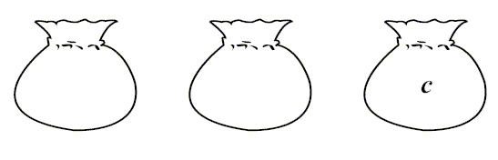
Ali kott
Barry kott
Cindy kott
Milline alljärgnevatest avaldistest näitab, mitu loendurit on Barry kotis?
Ringita õige vastus.

4c + 2 4c – 2 $\frac{c}{4}$ + 2 $\frac{c}{4}$ – 2 $\frac{c+2}{4}$ $\frac{c−2}{4}$
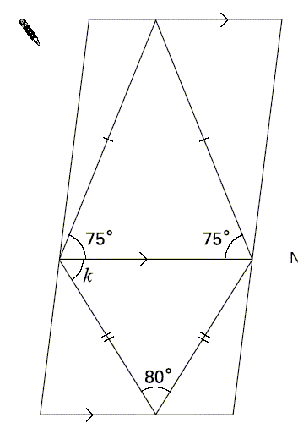
20. Joonisel on kujutatud kaks võrdhaarset kolmnurka rööpküliku sees.

(a) Joonisel märgi veel nurgad, mis on 75^{O}

(b) Arvuta nurga k suurus. Näita oma tööd.
a a a a a a a

……………………………………….^{O}

Nüüd vaata kolmnurka, mis on joonestatud sirgele PQ
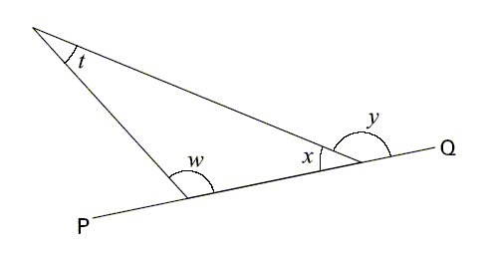
(c) Avalda x y kaudu

(d) Nüüd avalda x t ja w kaudu

(e) Kasuta (c) ja (d) vastused, et näidata, et y = t + w

21. Siin on kolm kaarti arvudega. Arvud on peidus.
?
?
?

Kolme arvu mood on 5. Kolme arvu keskmine on 8
Mis need kolm arvu on? Näita oma tööd

…………………….. , …………………….. , ……………………..

22. Talus sünnitas 80 lammast. 30% lambastest sünnitas kaks talli. Ülejäänud lambad sünnitasid ühe talli kaupa. Mitu talli sündis kokku? Näita oma tööd

……………………….. lammast
3 cm
3 cm
9 cm
9 cm
23. Kaks osa ruudust on värvitud valgeks. Kaks osa on värvitud halliks.

Näita, et suhe valge hallile on 5 : 3

a

21. (a) Lahenda võrrand.

7 + 5k = 8k + 1

k = ………………………
(b) Lahenda võrrandid. Näita oma tööd.

10y + 23 = 4y + 26 $\frac{3\left(2y+4\right)}{\text{14}}$ = 1

y = ……………………… y = ………………………

22. (a) Vaata need arve.
1⁶
2⁵
3⁴
4³
5²
6¹
Milline on suurim?

………………..

Milline võrdub 9² ? …………………..

(b) Milllised kaks nendest arvudest ei ole ruudud?
2⁴
2⁵
2⁶
2⁷
2⁸

…………….. ja ………………

23. (a) m on paaritu arv. Milline alljärgnevatest arvudest peab olema paaris ja milline peab olema paaritu? Kirjuta “paaritu” või “paaris” igaühe alla.
2m

m²

3m⁻ –1

(m –1) (m+1)

(b) m on paaritu arv. Kas arv $\frac{m+1}{2}$ on paaris, paaritu, või seda ei saa määrata? Pane linnukese () õige ruudu sisse.

paaritu  paaria  seda ei saa määrata 

Seleta oma vastest

24. (a) Alanil on äraarvamise arvutimäng. Ta hindas, et iga mängu võidu tõenäosus on 0,35
Alan otsustas mängida 20 sellist mängu. Mitu mängu ta loodab võita?

……………………..

(b) Sue mängis sama arvutimängu. Ta võitis 12 mängudest, mis ta mängis ning hindas et iga mängu võidu tõenäosusek 0,4. Mitu mängu mängis Sue kokku?
Näita oma tööd

……………………..

aaa a a a a
(c) Järgmise äraarvamise arvutimängu tootja väidab, et iga mängu võidu tõenäosus on 0,65
Karen mängis seda mängu 200 korda ja võitis 124 korda. Ta ütles: “Tootja arvatavasti eksis.”
Kas te olete nõus temaga? Pane linnukese () YAH või EI

 YAH  EI

Seleta oma vastest

Ay = 3x – 4
By = 4
Cx = –5
Dx + y = 10
Ey = 2x + 1
Fy = x²
25. Siin on kuus erinevat võrrandit tähistatud A – F.
Mõtle nednde võrrandite graafikutest.
(a) Milline graafik läbib punkti (0, 0)? ………………

aaa a a a
(b) Milline graafik on paralleelne y –teljega? ………………

aaa a a a
(c) Milline graafik ei ole sirge? ………………

aaa a a a
(d) Millised kaks graafikut lõikuvad punktis ( 3 , 7 ) ? ……………… ja ………………
aaa a a a
a a a

(e) Joonisel on kujutatud võrrandi y = 4 – x² graafik
Mis on lõikepunktide koordinaadid, kus antud graafik lõikab võrrandi E graafik?

(… , …) ja (… , …)
26. Joonisel on kujutatud viis kolmnurka. Kõik mõõtmed on antud sentimeetrites.
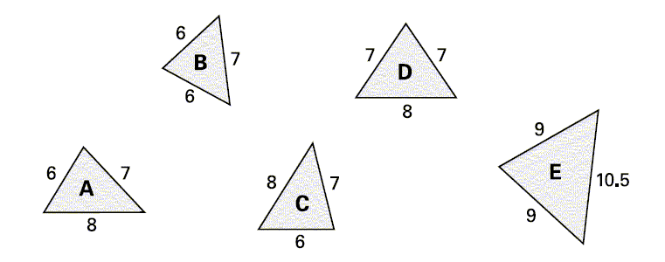

(a) Kirjuta kahe võrdse kolmnurga tähed …………… ja …………….
aaa a a
Seleta, miks nad on võrdsed.

(b) Kirjuta kahe sarnase kolmnurga tähed …………… ja …………….
aaa a a
Seleta, miks nad on sarnased.

võrdub 0,0004
27.
(a) Kirjuta 0,0004 standardkujul. ……………………

(b) Kirjuta $\frac{1}{\text{25000}}$ standardkujul. …………………….

(c) Arvuta $\frac{1}{\text{2500}}$ + $\frac{1}{\text{25000}}$. Näita oma tööd ja kirjuta vastus standardkujul.

…………………….

